Համագործակցում ենք առցանց_2
Բովանդակություն
Առցանց համագործակցություն.
- կիսվելու թույլտվություններ
- հոգ ենք տանում մյուսների աշխատանքի մասին - ընդգծված, հետևելի փոփոխություններ։

Եթե ցանկանում եք ձեր ֆայլը առցանց կիսել ուրիշների հետ, պարզապես գրեք նրանց էլ. փոստի հասցեն վանդակում: Google փաստաթղթի համատեղ օգտագործման ժամանակ դուք կարող եք վերահսկողություն իրականացնելու թույլտվություն տալ․ թե ով կարող է մեկնաբանություն թողնել, ով կարող է միայն կարդալ և, վերջապես, ո՞վ կարող է խմբագրել։

Վանդակի ներքևում գտնվող տարածքում կարող եք սահմանել հասանելիության թույլտվությունները։
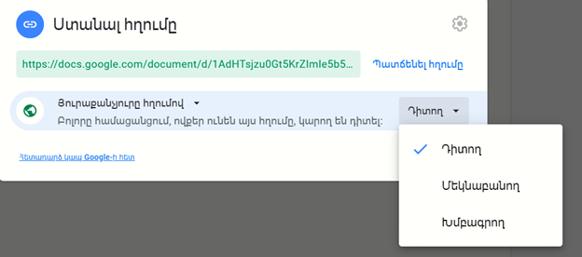
Ինչպես տեսնում եք, ձեր ֆայլի հղումով անձը կարող է հանդես գալ որպես դիտող, մեկնաբանող կամ խմբագրող։

Պատճենահանված հղումն ուղարկում ենք թիմակիցներին։
Գրեթե նույն կերպ կարող եք դիտորդներ ավելացնել ձեր օնլայն օրացույցին (ստորև բերված օրինակում օգտագործել ենք google calendar օնլայն հարթակը)։ Վանդակում կարող եք ավելացնել «հյուրեր», որոնց հետ կարող եք կիսվել ձեր օրացույցում ամենօրյա իրադարձություններով․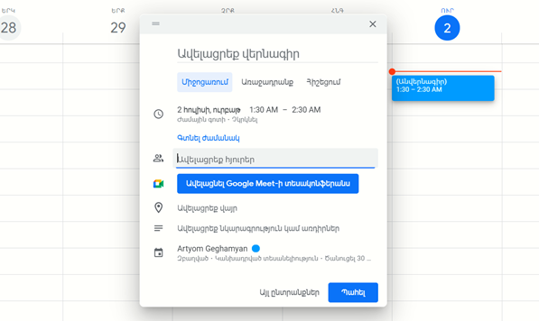

Հուշում. Անհրաժեշտ է այլ օգտվողներին տալ միայն մեկնաբանությունների իրավունքներ։ Մեկնաբանները չեն կարող ընդունել կամ մերժել առաջարկվող փոփոխությունները, դա կարող են միայն խմբագիրները:

